**西 安 邮 电 大 学**

（计算机学院）

课内实验报告

**实验名称： 循环程序设计（4学时）**

**专 业： 网络工程**

**班 级： 2003**

**姓 名： 付叙翔**

**学 号： 04202084**

**日 期： 2021年04月08日**

**一．问题描述**

* 基础类

1. 已知S=1+1/2+1/3+1/4+...+1/N，编程求写出满足不等式S>15最小的N值，同时输出S值 。
2. 编程求S=1/1!-1/2!+…+(-1)n-1/n! ，直到 |(-1)n-1/n!| <=1e-6为止。
3. 输出100到200之间的所有双胞胎素数，相邻两个奇数都为素数的这样一对数叫双胞胎素数。
4. 一个数如果恰好等于它的因子之和,这个数就称为“完数”编程序找出1000之内的所有完数，并按下面的格式输出其因子：6 its factors are 1，2，3
5. 已知一张足够大的纸，厚度为0.2毫米，试编一程序求出对折多少次后，其厚度能够超过珠穆朗玛峰的高度（8848米）。
6. 利用泰勒级数，计算sin(x) 的值（x由键盘输入），要求最后一项的绝对值小于10-5。
7. 编程输出下面的菱形图案，要求菱形的最大宽度由键盘输入。

*

*＋*

*＋＋＋*

*＋＋＋＋＋*

*＋＋＋*

*＋*

*

* 提升类

1. 北京市体育彩票采用整数1、2、3、……、36表示36种体育运动，一张彩票可选择7种活动。编写程序，选择一张彩票的号码，使得这张彩票的7个号码之和是105且相邻两个号码之差按顺序1、2、3、4、5、6。如果第一个号码是1，则后续号码应是2、4、7、11、16、22。
2. 两个乒乓球队进行比赛,各出三人,甲队为A,B,C三人,乙队为X，Y，Z三人，以抽签决定比赛名单.有人向队员打听比赛的名单,A说他不和X比,C说他不和X，Z比。请编程序找出三队赛手的名单。

* 综合类：日期和日历的相关操作。

1. 判断一个年份是否是闰年。
2. 判断一个日期的合法性，即对（年、月、日）的判断。
3. 输入一个日期，输出它是星期几？

扩展1：该日期限定为今年的某一天。

扩展2：该日期限定为2000~2099的某一天。

扩展3：该日期限定为2000年以后的某一天。

扩展4：该日期限定为公元0年以后的某一天。

* 提示： 364=52*7，365%7=1 ，而366%7=2

可以记住某一天的日期。

例如： 2001年1月1日为周一，

2002年1月1日为周二。

2001-2099年，各年1月1日的星期数可按下列公式计算：



* 验证：2037代入上式，得4，2037年1月1日为周四；2036代入上式，得2，2036年1月1日为周二

1. 输入一个年份，输出该日历。
2. 输入一个年份和月份，输入该月的日历。

* 延伸： 循环结构可以完成该题

函数之后可以再次修改该题程序

文件之后还可以继续完善该题

**二．算法设计**

第一题

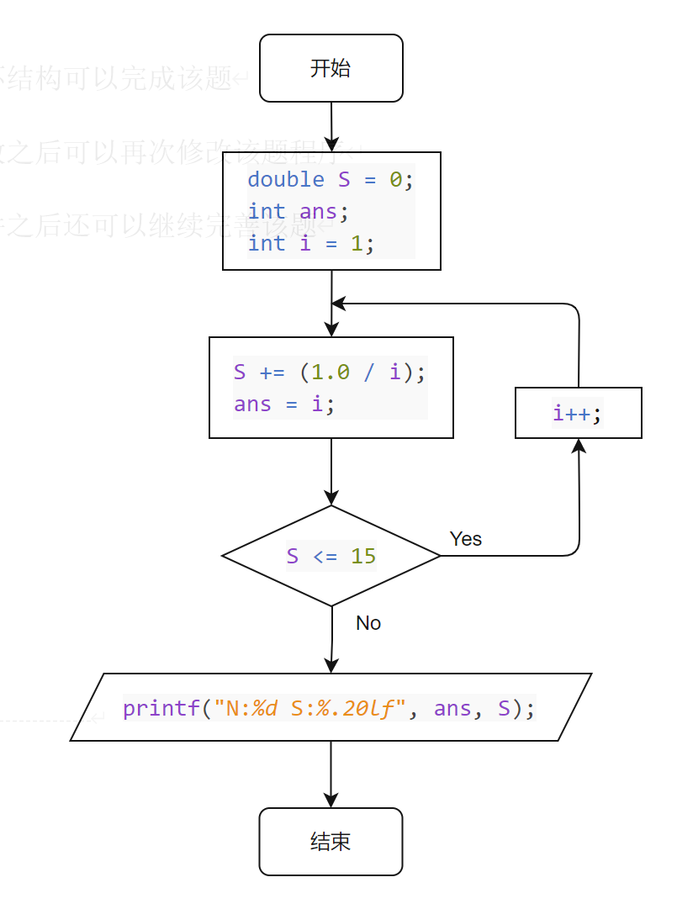

第二题

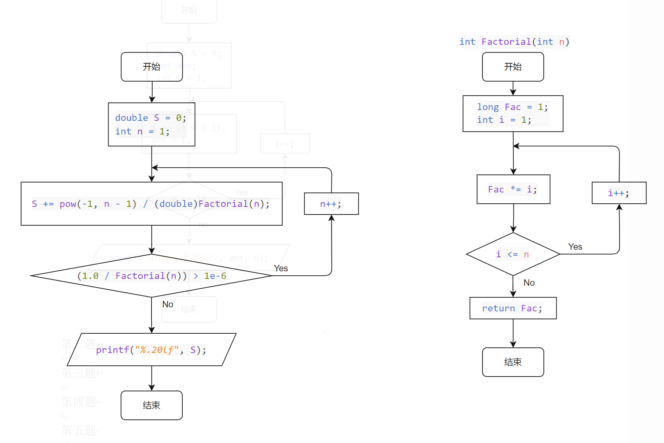

第三题

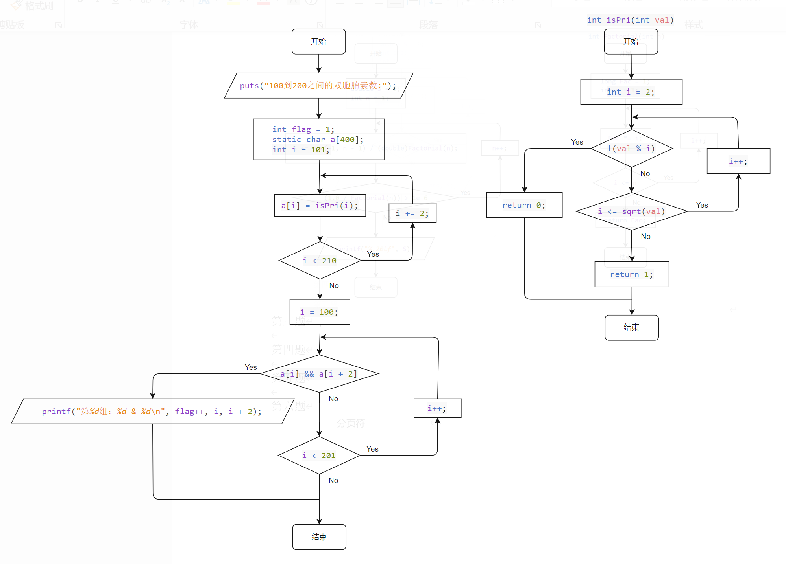

第四题

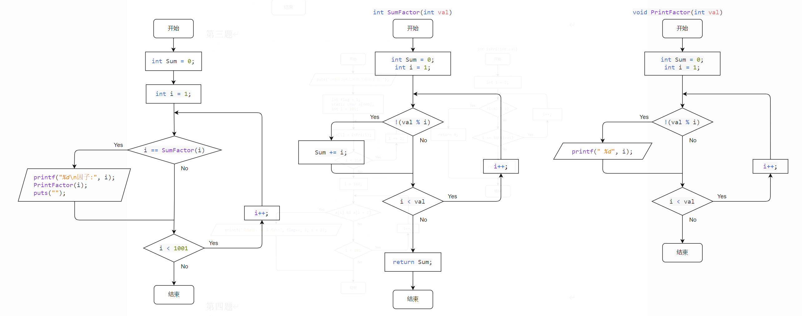

第五题

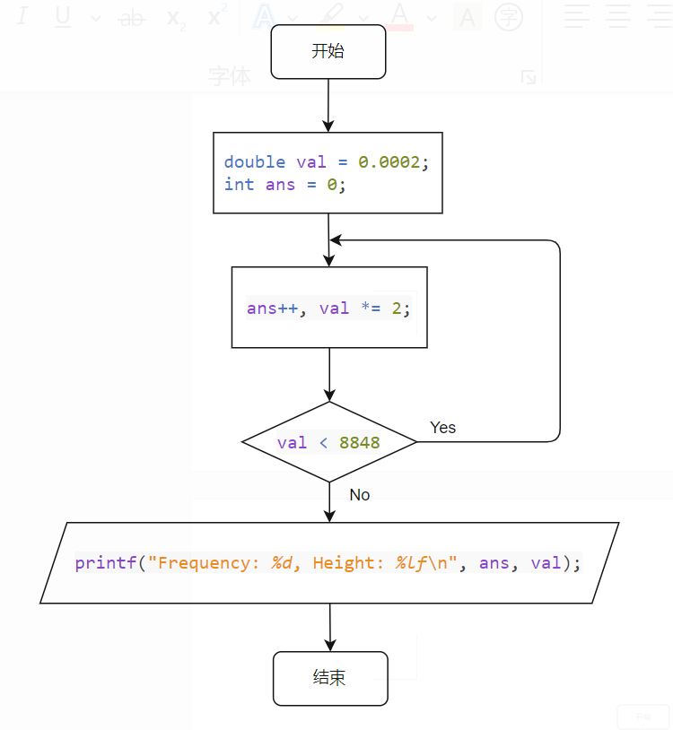

第六题

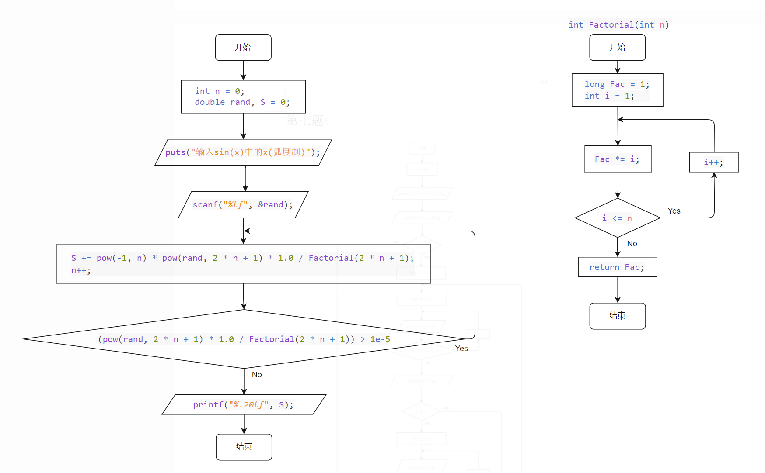

第七题

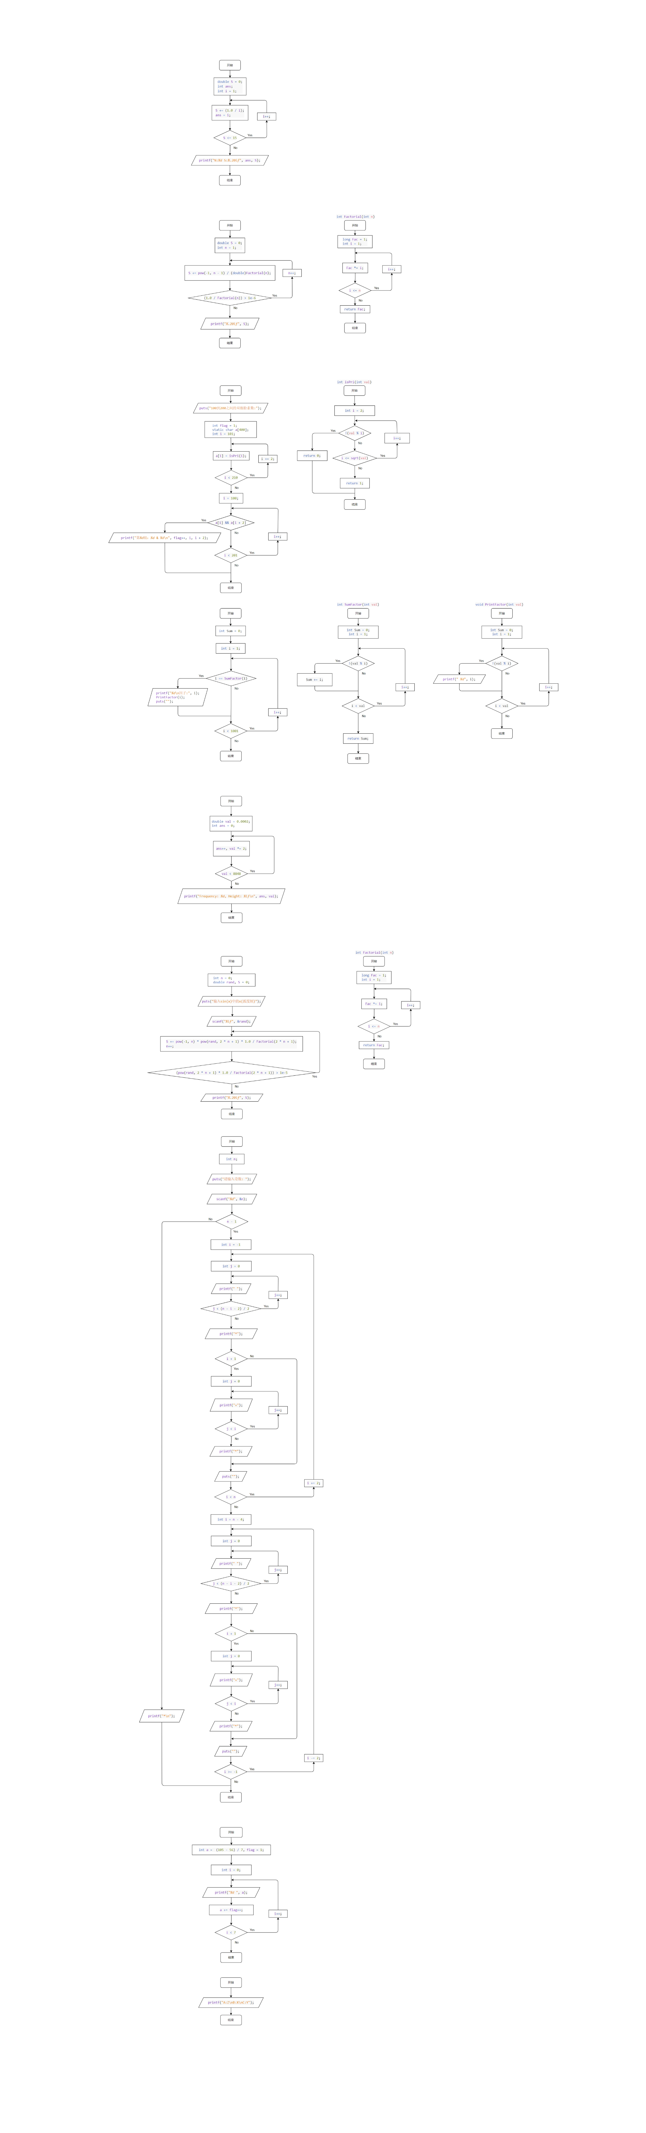

第八题

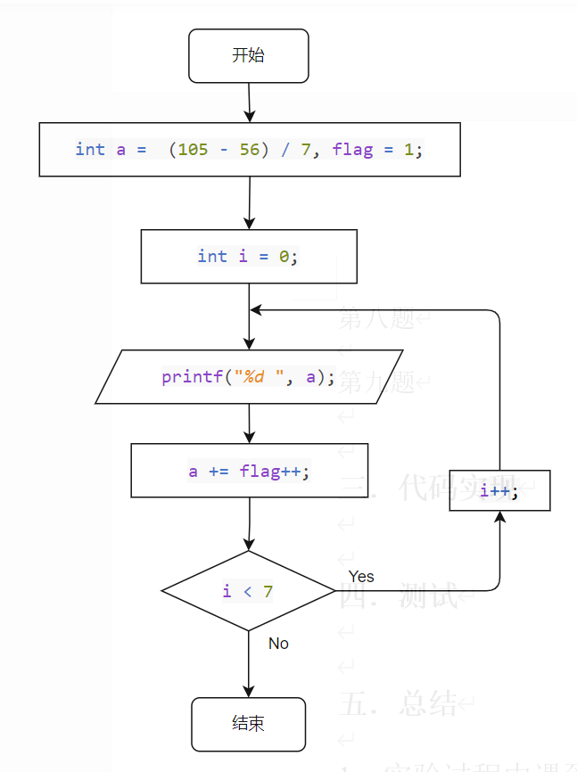

第九题

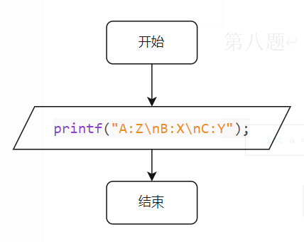

**三．代码实现**

第一题

#include <stdio.h>

int main(int argc, char const *argv[])

{

    double S = 0;

    int ans;

    for (int i = 1; S <= 15; i++)

    {

        S += (1.0 / i);

        ans = i;

    }

    printf("N:*%d* S:*%.20lf*", ans, S);

    return 0;

}

第二题

#include <stdio.h>

#include <math.h>

int Factorial(int n)

{

    long Fac = 1;

    for (int i = 1; i <= n; i++)

    {

        Fac *= i;

    }

    return Fac;

}

int main(int argc, char const *argv[])

{

    int n = 1;

    double S = 0;

    while ((1.0 / Factorial(n)) > 1e-6)

    {

        S += pow(-1, n - 1) / (double)Factorial(n);

        n++;

    }

    printf("*%.20lf*", S);

    return 0;

}

第三题

#include <stdio.h>

#include <math.h>

int isPri(int val)

{

    for (int i = 2; i <= sqrt(val); i++)

    {

        if (!(val % i))

        {

            return 0;

        }

    }

    return 1;

}

int main(int argc, char const *argv[])

{

    puts("100到200之间的双胞胎素数:");

    int flag = 1;

    static char a[400];

    for (int i = 101; i < 210; i += 2)

    {

        a[i] = isPri(i);

    }

    for (int i = 100; i < 201; i++)

    {

        if (a[i] && a[i + 2])

        {

            printf("第*%d*组：*%d* & *%d*\n", flag++, i, i + 2);

        }

    }

    return 0;

}

第四题

#include <stdio.h>

#include <math.h>

int SumFactor(int val)

{

    int Sum = 0;

    for (int i = 1; i < val; i++)

    {

        if (!(val % i))

        {

            Sum += i;

        }

    }

    return Sum;

}

void PrintFactor(int val)

{

    int Sum = 0;

    for (int i = 1; i < val; i++)

    {

        if (!(val % i))

        {

            printf(" *%d*", i);

        }

    }

    return;

}

int main(int argc, char const *argv[])

{

    for (int i = 1; i < 1001; i++)

    {

        if (i == SumFactor(i))

        {

            printf("*%d*\n因子:", i);

            PrintFactor(i);

            puts("");

        }

    }

    return 0;

}

第五题

#include <stdio.h>

int main(int argc, char const *argv[])

{

    double val = 0.0002;

    int ans = 0;

    while (val < 8848)

    {

        ans++, val *= 2;

    }

    printf("Frequency: *%d*, Height: *%lf*\n", ans, val);

    return 0;

}

第六题

#include <stdio.h>

#include <math.h>

int Factorial(int n)

{

    long Fac = 1;

    for (int i = 1; i <= n; i++)

    {

        Fac *= i;

    }

    return Fac;

}

int main(int argc, char const *argv[])

{

    int n = 0;

    double rand, S = 0;

    puts("输入sin(x)中的x(弧度制)");

    scanf("*%lf*", &rand);

    while ((pow(rand, 2 * n + 1) * 1.0 / Factorial(2 * n + 1)) > 1e-5)

    {

        S += pow(-1, n) * pow(rand, 2 * n + 1) * 1.0 / Factorial(2 * n + 1);

        n++;

    }

    printf("*%.20lf*", S);

    return 0;

}

第七题

#include <stdio.h>

int main(int argc, char const *argv[])

{

    int n;

    puts("请输入奇数: ");

    scanf("*%d*", &n);

    if (n - 1)

    {

        for (int i = -1; i < n; i += 2)

        {

            for (int j = 0; j < (n - i - 2) / 2; j++)

            { //空格

                printf(" ");

            }

            printf("*"); //星号

            if (i + 1)

            {

                for (int j = 0; j < i; j++)

                { //加号

                    printf("+");

                }

                printf("*"); //星号

            }

            puts(""); //回车

        }

        for (int i = n - 4; i >= -1; i -= 2)

        {

            for (int j = 0; j < (n - i - 2) / 2; j++)

            { //空格

                printf(" ");

            }

            printf("*"); //星号

            if (i + 1)

            {

                for (int j = 0; j < i; j++)

                { //加号

                    printf("+");

                }

                printf("*"); //星号

            }

            puts(""); //回车

        }

    }

    else

    {

        printf("*\n");

    }

    return 0;

}

第八题

#include <stdio.h>

int main(int argc, char const *argv[])

{

    /* 7x + 56*/

    int a =  (105 - 56) / 7, flag = 1;

    for (int i = 0; i < 7; i++)

    {

        printf("*%d* ", a);

        a += flag++;

    }

    return 0;

}

第九题

#include <stdio.h>

int main(int argc, char const *argv[])

{

    printf("A:Z\nB:X\nC:Y");

    return 0;

}

**四．测试**

第一题

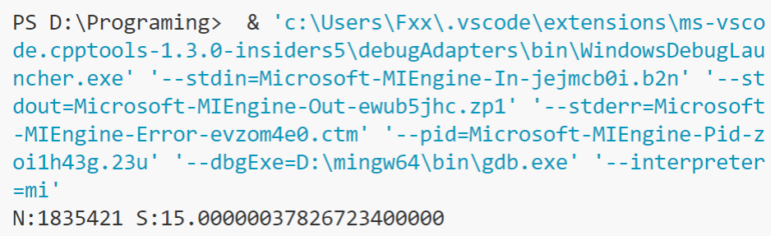

第二题

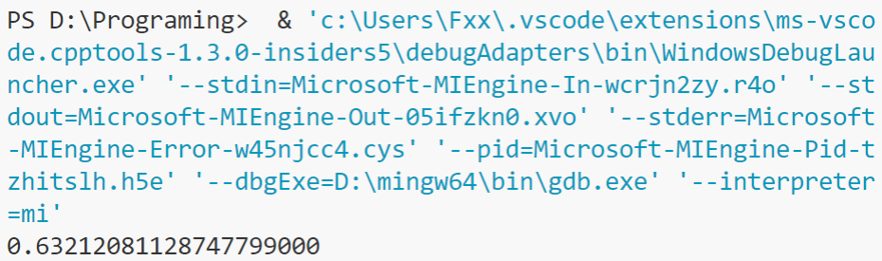

第三题

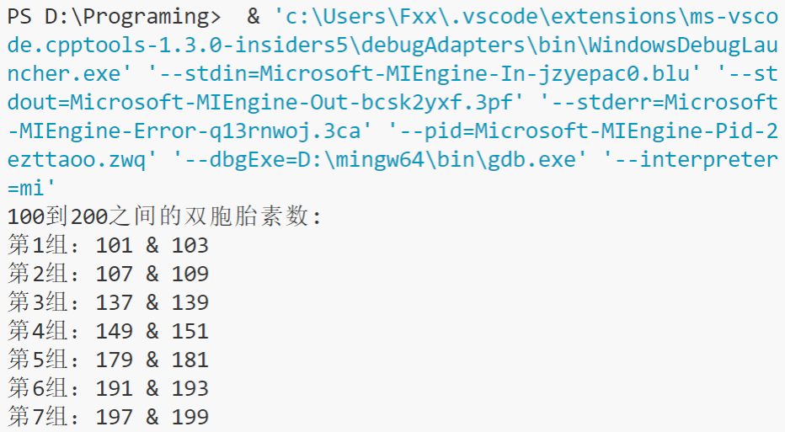

第四题

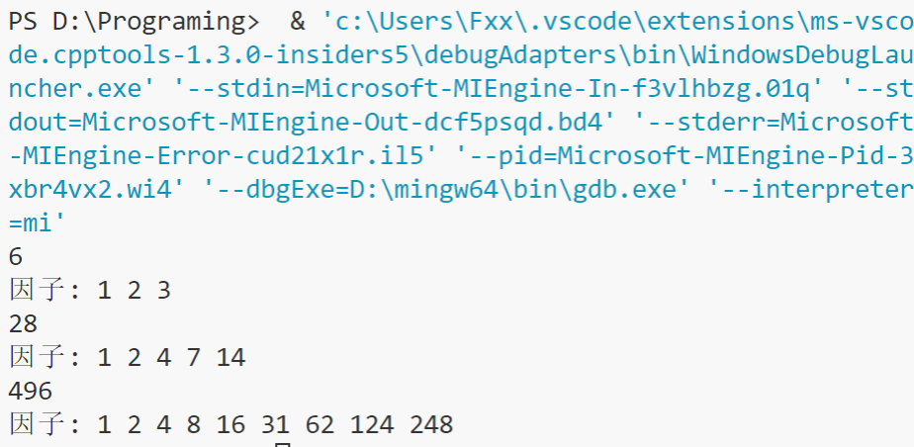

第五题

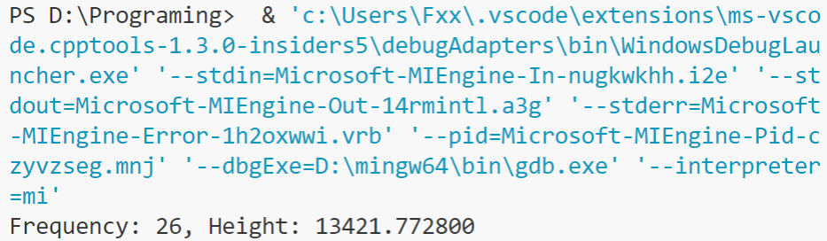

第六题

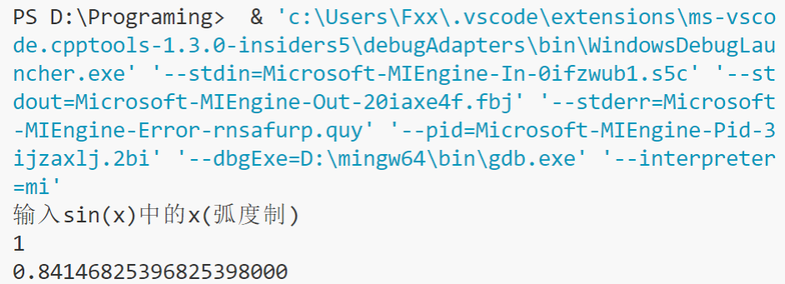

第七题

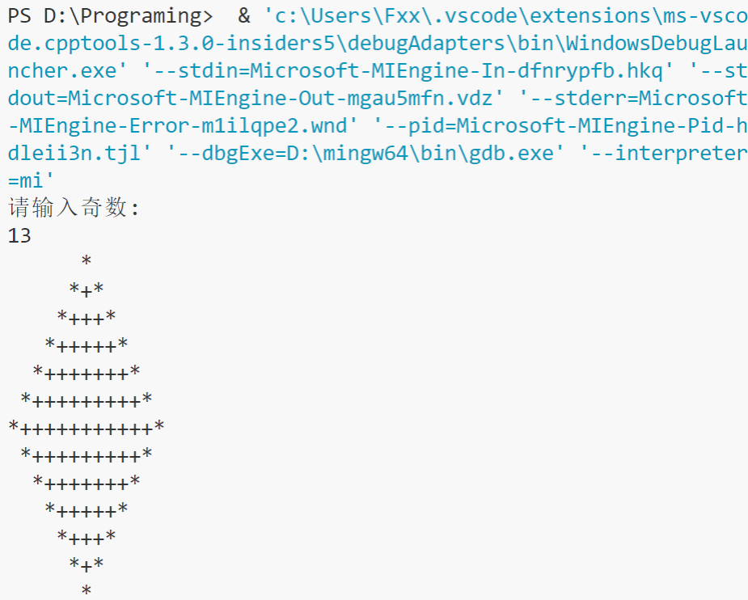

第八题

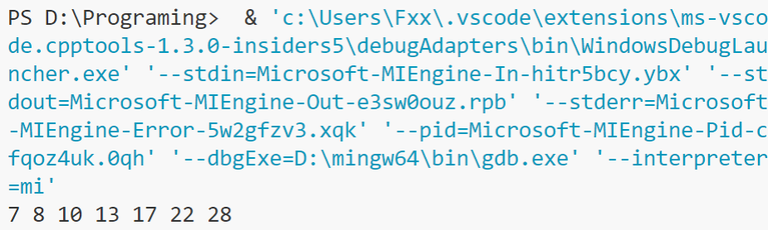

第九题

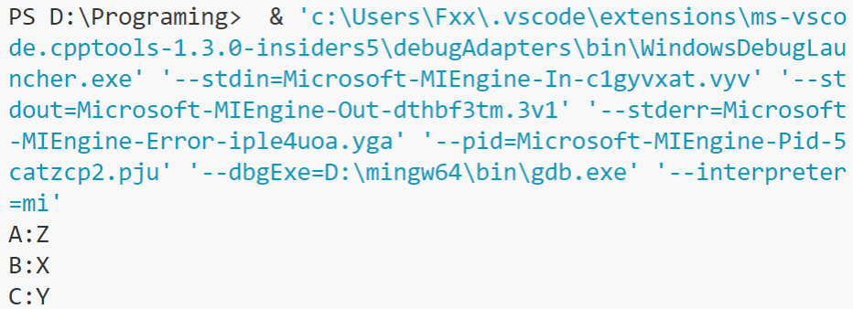

**五．总结**

1. 实验过程中遇到的问题及解决办法；

问题不大

1. 对设计及调试过程的心得体会。

加深了对c语言的印象。